Ticket de Salida
Lección 7 - Unidad Funciones

El siguiente gráfico muestra algunos puntos de una función $y=f(x)$.
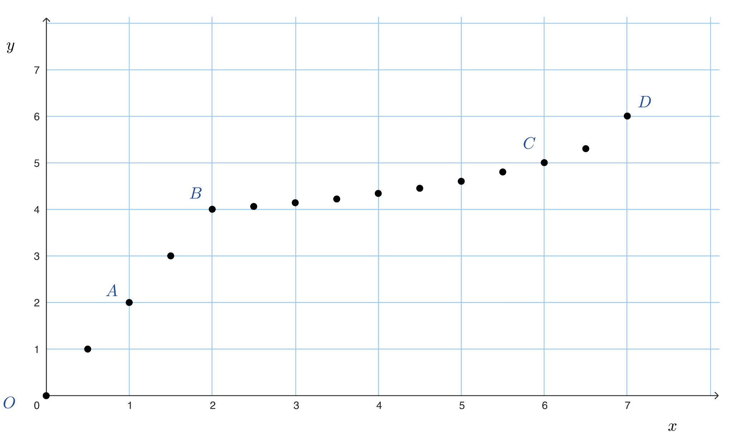

Considerando el gráfico anterior, selecciona la alternativa correcta:

- Representa una función afín, ya que la tasa de cambio es siempre positiva.
- No representa una función afín, ya que la pendiente entre dos puntos no es siempre igual.
- Representa una función afín, ya que se puede obtener que la tasa de cambio entre los puntos O - A, A - B, B - D es siempre 2.

